2. Задача о приобретении оборудования
Постановка задачи
Часть прибыли, получаемой от работы 1-го и 2-го цехов в течение одного года, планируется использовать для приобретения оборудования для нового третьего цеха. Доля средств, отчисляемая ежеквартально из прибыли от работы 1-го и 2-го цехов на приобретение оборудования для 3-го цеха, составляет 80%. Оборудование нового цеха предполагается разместить на площади 290 кв. м. Возможно приобретение пяти видов однородного оборудования, характеристики которого представлены в таблице 1.

Таблица 1. Характеристики оборудования
Вид  оборудования | Стоимость  (млн. руб) | Требуемая площадь  (кв. м) | Производительность  (шт.)
Тип 1 | 34 | 26 | 1000
Тип 2 | 57 | 19 | 2100
Тип 3 | 32 | 28 | 900
Тип 4 | 59 | 22 | 1800
Тип 5 | 53 | 24 | 2000

Необходимо обеспечить максимальную производительность цеха и провести исследование полученного решения.
1. Имея в виду необходимость получения ЦЕЛОЧИСЛЕННОГО решения, найти оптимальный план приобретения оборудования для третьего цеха.
2. Исследовать полученное решение на чувствительность к изменению стоимостного ограничения, связанного с возможным изменением соотношения цен и средств:
- выяснить влияние изменения (увеличения, уменьшения) количества средств на переход роли активного ограничения (либо по площади, либо по стоимости), и вследствие этого на выбор оптимального типа оборудования;
- выяснить границы изменения количества средств, в пределах которых оптимальным является выбор 2-х и более типов оборудования.

Формализация задачи
Переменные
x_{j} — количество приобретаемого оборудования j-го типа;.
Ресурсы
Денежные средства:; площадь:.
Математическая модель

, (1)
, (2)
;;.
Решение методом ветвей и границ
Этот метод получения оптимального целочисленного решения задач ЛП требует сначала решения исходной задачи с ослабленными ограничениями (без требования целочисленности), затем решения порожденных ею задач с дополнительными ограничениями на переменные.
Процесс поиска решения может быть представлен в виде дерева (см. рис. 3 и 4). Каких-либо рекомендаций по наилучшему направлению поиска, к сожалению, не существует.
Подготовка матриц
Подготовим математическую модель исходной задачи с ослабленными ограничениями для решения с помощью пакета CVXOPT (таблица 1).

Таблица 1. Подготовка матриц
 | x1 | x2 | x3 | x4 | x5 | Нер-во | Пр. часть
с | 1000 | 2100 | 900 | 1800 | 2000 | - | max (-1)
y1 | 34 | 57 | 32 | 59 | 53 | <= | 983
y2 | 26 | 19 | 28 | 22 | 24 | <= | 290
y3 | 1 | 0 | 0 | 0 | 0 | >= (-1) | 0
y4 | 0 | 1 | 0 | 0 | 0 | >= (-1) | 0
y5 | 0 | 0 | 1 | 0 | 0 | >= (-1) | 0
y6 | 0 | 0 | 0 | 1 | 0 | >= (-1) | 0
y7 | 0 | 0 | 0 | 0 | 1 | >= (-1) | 0

Заполнение матриц и решение задачи
Заполним матрицы исходной задачи (рис. 1).
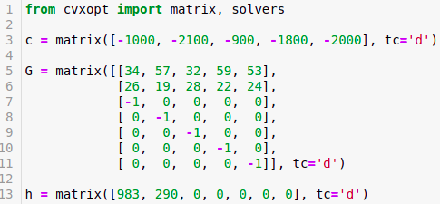
Рис. 1. Матрицы задачи

Получим решение исходной задачи (рис. 2).
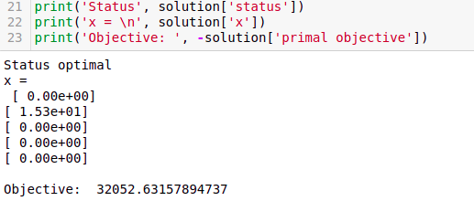
Рис. 2. Решение задачи

Видим, что полученное решение является оптимальным, но не является целочисленным (), поэтому нужно вводить дополнительные ограничения и решать подзадачи. Процесс поиска наилучшего целочисленного решения методом ветвей и границ представлен на рис. 3 и 4.

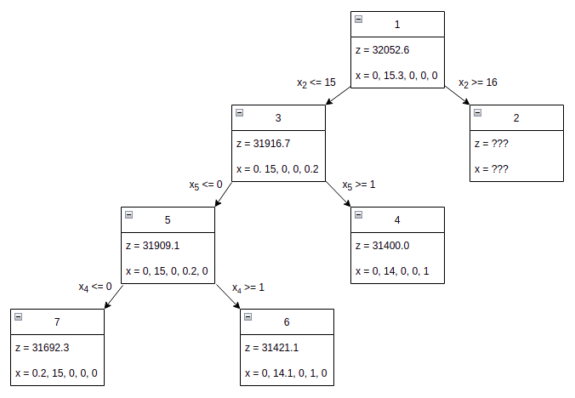
Рис. 3. Поиск наилучшего целочисленного решения

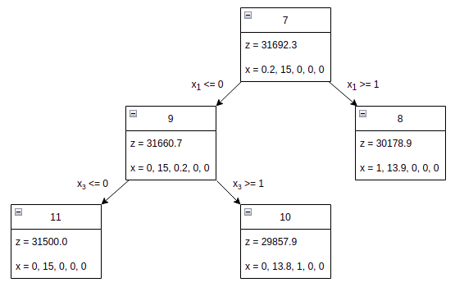
Рис. 4. Поиск наилучшего целочисленного решения (продолжение)

Итак, поиск по задачам 1-2-...-11 приводит нас к наилучшему целочисленному решению, обеспечивающему производительность. Это решение является довольно очевидным, однако, чтобы его получить, нам пришлось наложить ограничения равенства нулю на все переменные, кроме x₂.

Отметим несколько важных моментов.
- Для подзадачи 2 мы не смогли получить никакого решения из-за нарушения ограничения по площади ().
- Решив подзадачу 4, мы получили нижнюю границу целочисленного решения ().
- Рассмотрение подзадач ветви 6 мы прекратили, так как разница между значением функции цели z и нижней границей () была слишком мала (коэффициенты целевой функции не могут обеспечить целочисленного решения с ненулевым числом десятков и/или единиц).
- Подзадачи ветвей 8 и 10 мы не стали рассматривать, потому что нижняя целочисленная граница превышает значения их целевых функций z.
Проверка решения
Проверим, что полученное нами решение является верным. Для этого решим задачу, используя функцию ilp для решения задач целочисленного и смешанного программирования из солвера glpk, и сравним результаты (рис. 5).
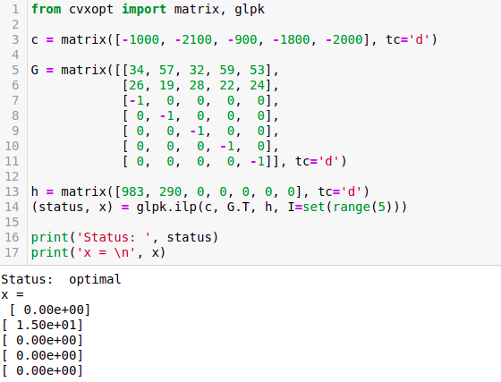
Рис. 5. Решение с помощью функции ilp

Получаем то же решение, что и методом ветвей и границ.

Анализ чувствительности
Проведем анализ чувствительности полученного целочисленного решения к определенным изменениям исходной модели.
Анализ правых частей
Определим, какие ресурсы являются дефицитными, а какие — нет (рис. 6).

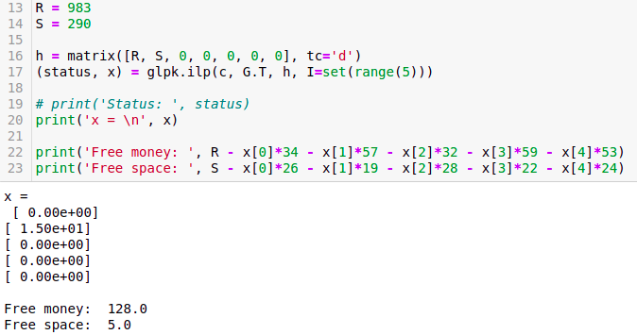
Рис. 6. Определение дефицитности ресурсов
Мы видим, что денежные средства R — недифицитный ресурс, а площадь S — дефицитный ресурс.
Это, во-первых, означает, что решение не изменится, если 128 млн. денежных средств будут потрачены на что-то другое (рис. 7).

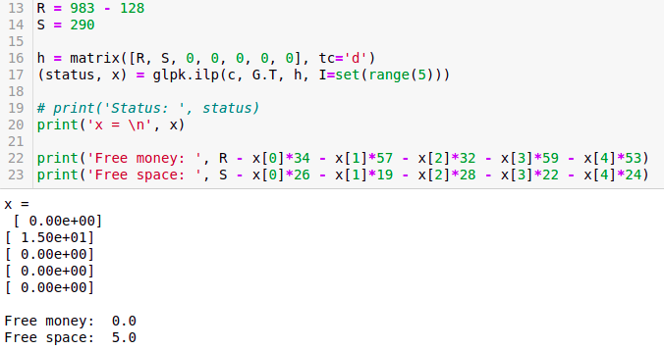
Рис. 8. Альтернативное применение денежных средств

Во-вторых, что, увеличив площадь на , мы сможем приобрести еще две единицы оборудования второго типа, увеличив производительность цеха на (рис. 9).

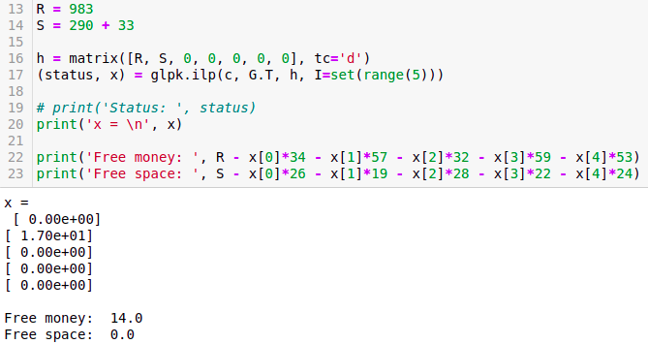
Рис. 9. Эффект от дополнительной площади
Отметим, что в этом случае денежные средства также становятся дефицитным ресурсом.

Вопрос о выборе двух и более типов оборудования
При фиксированной площадинас интересует диапазон денежных средств, в пределах которого оптимальным является выбор двух и более типов оборудования.
Покажем, что такой диапазон не является единственным (рис. 10).

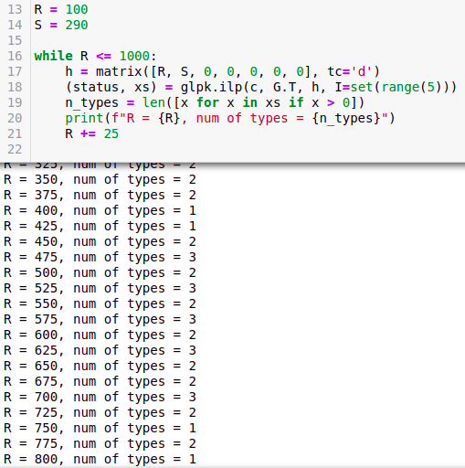
Рис. 10. Диапазон денежных средств (шаг - 25 млн. руб)
Видим, что переход от решения о приобретении двух и более видов оборудования к решению о приобретении одного вида оборудования припроисходит по крайней мере дважды.

Уменьшим величину шага до 1 млн. руб и найдем границы ближайшего кдиапазона денежных средств, в пределах которого оптимальна закупка двух и более типов оборудования (рис. 11).

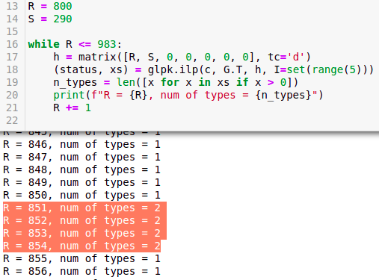
Рис. 11. Ближайший к R = 290 млн. руб диапазон
Таким образом, границы искомого диапазона
.
Пусть. Посмотрим на оптимальное решение, чтобы увидеть, в пользу каких двух видов оборудования делается выбор (рис. 12).

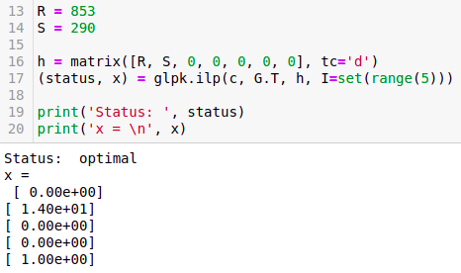
Рис. 12. Целочисленный результат для R = 853 млн. руб.
На этом мы завершаем анализ чувствительности.
Приложение — блокноты программы
Блокноты программы, решающей задачу о приобретении оборудования, доступны по ссылке:
https://github.com/valery42/Decision-Theory/tree/main/src/course/equipment

